Муниципальное автономное дошкольное образовательное учреждение
детский сад №2 «Звездочка» комбинированного вида г. Белебея
муниципального района Белебеевский район Республики Башкортостан

Конспект непосредственной образовательной деятельности в подготовительной группе в образовательной области "Коммуникация" на тему:
Белоснежка и семь гномов
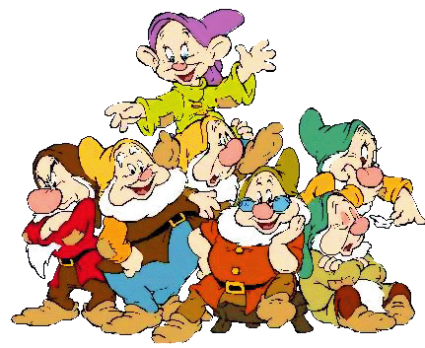
Воспитатель: Петрова Н.М.

Белебей,2013
Программное содержание:
-Обобщить и систематизировать знания детей о весне.
-Самостоятельно находить признаки весны.
-Учить детей образовывать однокоренные слова при помощи уменьшительно-ласкательных суффиксов.
- Развивать творческое воображение, речь детей, логическое мышление и память, умение отвечать на вопросы, аргументировать свои ответы.
- Формировать любовь к природе, воспитывать эстетические чувства

Ход:
- Ребята, отгадайте загадки:
- Если снег повсюду тает,
День становиться длинней,
Если всё зазеленело
И в полях звенит ручей,
Если солнце ярче светит,
Если птицам не до сна,
Если стал теплее ветер,
Значит, к нам пришла…(весна)

- Ручейки бегут быстрее,
Светит солнышко теплее.
Воробей погоде рад
-Заглянул к нам месяц… (Март)

- Яростно река ревёт
И разламывает лёд.
В домик свой скворец вернулся,
А в лесу медведь проснулся.
В небе жаворонка трель.
Кто же к нам пришёл? …(Апрель)

- Зеленеет даль полей,
Запевает соловей.
В белый цвет оделся сад,
Пчёлы первые летят.
Гром грохочет. Угадай,
Что за месяц это?..(Май)
Март, апрель, май-это какие месяцы? (весенние) Сегодня я вас приглашаю отправиться ввесенний лес. А чтобы попасть в лес, нужно закрыть глаза и представить весенний лес( вкл. аудиозапись пения птиц в лесу)
Посмотрите, ребята, вот мы и попали в весенний лес.
Здравствуй ,лес, дремучий лес!
Полон сказок и чудес!
Все открой, не утаи
Ты же видишь ,мы свои.
А кто же это нас встречает? (гном Простак ) Вы помните из какой он сказки?( Белоснежка и 7 гномов).Посмотрите, у гномика есть конверт. Давайте посмотрим что в конверте.
1.Составление предложений о весне по картинкам.
Дети достают картинки, рассматривают их, и рассказывают о той примете весны, которая изображена на ней.
-Наступила теплая весна. Ярко светит и греет солнышко. Начали таять снег и сосульки. На дорогах появились ручьи. На деревьях набухли почки. Из теплых стран прилетели птицы. Они стали вить гнезда.
Вот мы и справились с первым заданием и нам пора отправляться дальше…Кто же нас встречает?( Гном Чихун) Посмотрите, он тоже приготовил нам задание.
2.Стихи о весне.
(дети рассказывают стихи о весне)
Гном Чихун остался доволен, а нам пора идти дальше…Следующий гном ,который нас встречает- это Весельчак. Он предлагает нам немного поиграть.
3.Образование словосочетаний со словом «весенний»
Скажите со словом «весенний», например, месяц какой? весенний; день, солнце, лучи, небо, ручьи, погода, листва, дождь, цветы. А теперь придумайте свои слова.
(дети говорят словосочетания, передавая мячик по кругу)
Молодцы! А нам пора дальше. Посмотрите –это Засоня и он тоже приготовил нам задание.
4.Скажи ласково.
Весной хочется говорить только ласковые слова. Я скажу солнце, а вы (солнышко), ветка, дерево, лист, ручей, трава, весна, лужа, туча, цветок, день

